Tacher 2

**Miércoles 5/09**

Integración de nuevos miembros al grupo.

Nombres: Samuel Perez, Joaquin Gutierrez y Facundo Villegas.

Se descarta la posibilidad de efectuar transferencia via api de Mercado Pago. Se utilizará un sistema de puntos

**Viernes 8/09**

Comenzamos con la página web y la base de datos.

Organizamos el trello.

**Domingo 10/09**

Empezamos a idear la paleta de colores para el logo y la página Web.

Encontramos que se puede escanear el DNI y así mediante una consulta SQL confirmar cual usuario está poniendo reciclables en el tacho.

**Lunes 11/09**

Se realizó la conexión de la página web con la base de datos para el registro de usuarios mediante php.

**Martes 12/10**

Hicimos el diagrama de Gantt

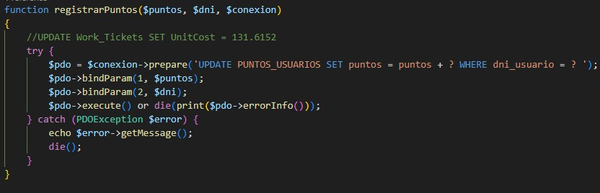

**Miercoles 13/09**

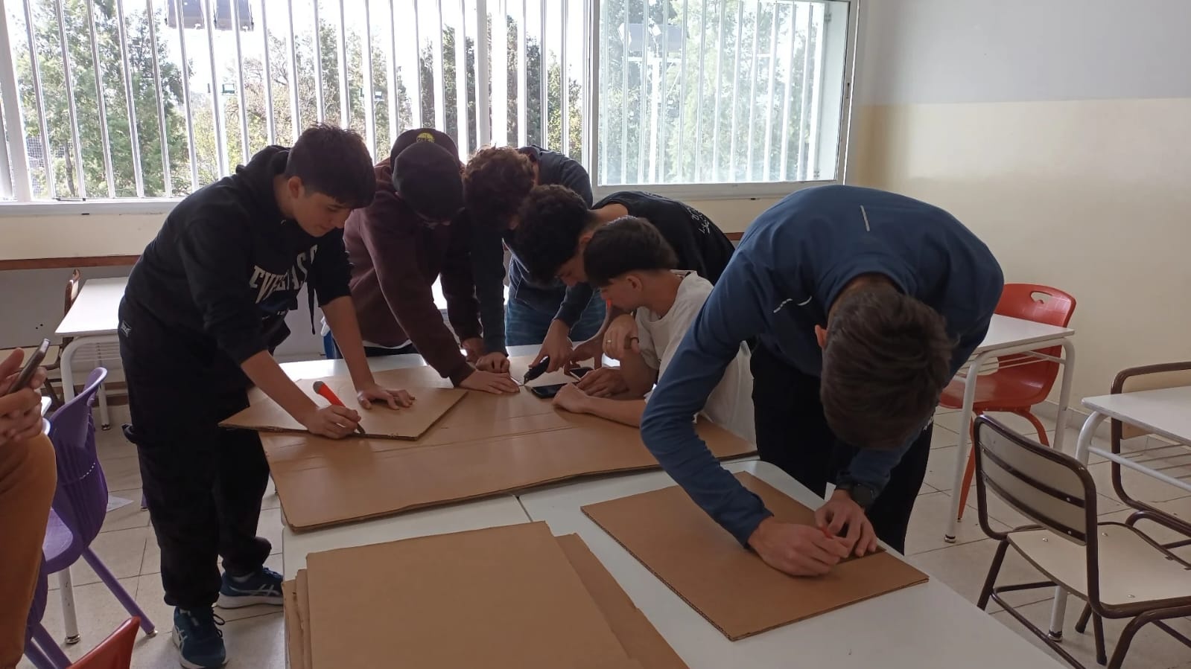

Se trabajó en el tacho.

**Jueves 14/09**

Se arregla el problema de drivers en nuestras computadoras que no reconocían el puerto de la ESP 32 .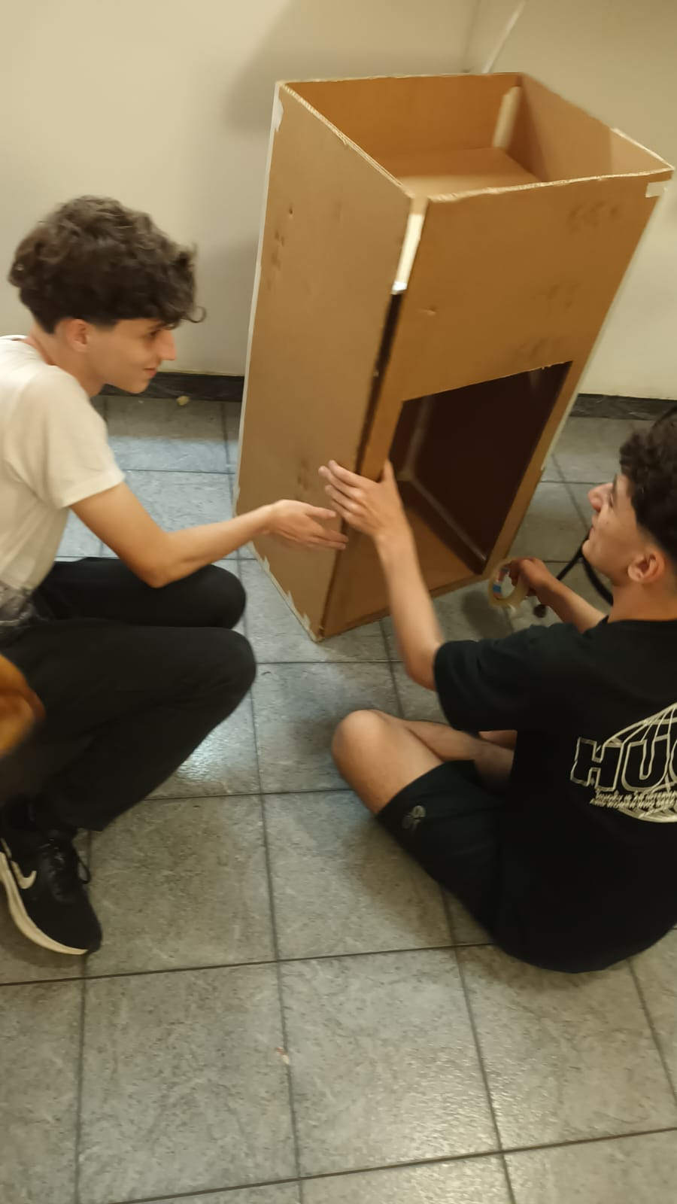

**Lunes 16/10**

Nos juntamos a seguir avanzando en el proyecto

**Miércoles 20/9**

Se creó un boceto para el logo.

Empezamos a idear la paleta de colores para el logo y la página Web.

Se pasó a digital el boceto y se mejoró.

Se siguió con la creación de la página Web.

Se siguió con la creación de la base de datos y la conexión entre sus tablas. Primer logo tacher



**Jueves 21/09**

Se empezó con la investigación del código del Escáner GM65 para poder leer un código QR o un código de barras.

Se continuó con la programación de los registros en la base de datos.

Se entregó la primera versión del Anteproyecto, el informe y el excel de la trazabilidad de requisitos.

Logo definitivo tacher

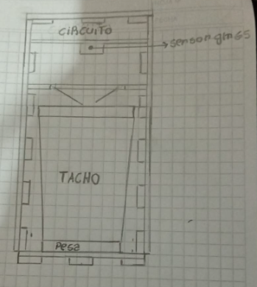

**Miércoles 27/09**

Se hizo un diseño básico del tacho físico.

Primer diseño

**Sábado 30/9**

Intentamos realizar una asociación con dos distribuidoras de componentes para ver si nos podían dar el escáner antes de comprarlo.

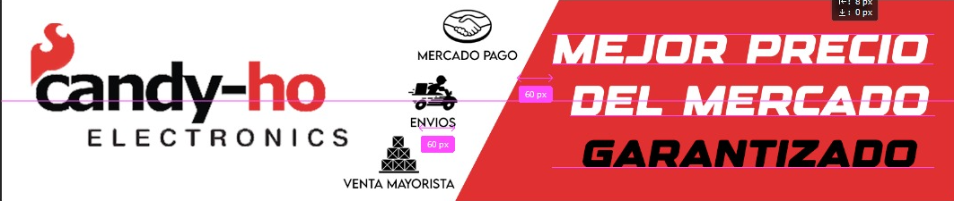

Banner candy- ho que aparecería en la página

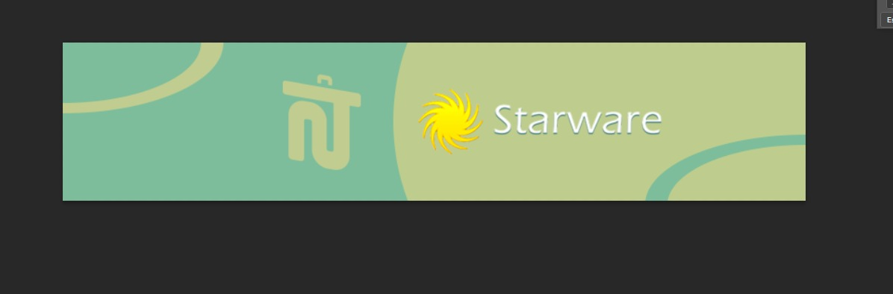

Banner Starware que aparecería en la página

**Domingo 1/10**

Se envió un mail para que alguna empresa de componentes electrónicos nos ayude a conseguir el Escáner GM65 y nosotros le demos publicidad en la feria de ciencias.

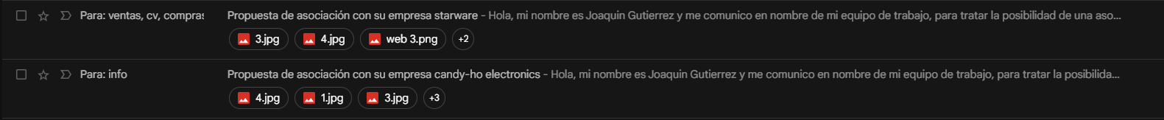

Mail Enviados

**Lunes 9/10**

Creación del mail de tacher [tacher2consultas@gmail.com](mailto:tacher2consultas@gmail.com) y lo usamos para el webhost.

**Miércoles 11/10**

Se arreglaron los errores y terminamos la página web y empezamos con el armado de las piezas del tacho.

Se realizaron los cortes de los cartones para la estructura del tacho.

Se continuó con la conexión de la página web a la base de datos mediante php.

Se inició la investigación del uso del módulo ESP32 CAM para saber si se puede usar en vez de un escaner GM65.

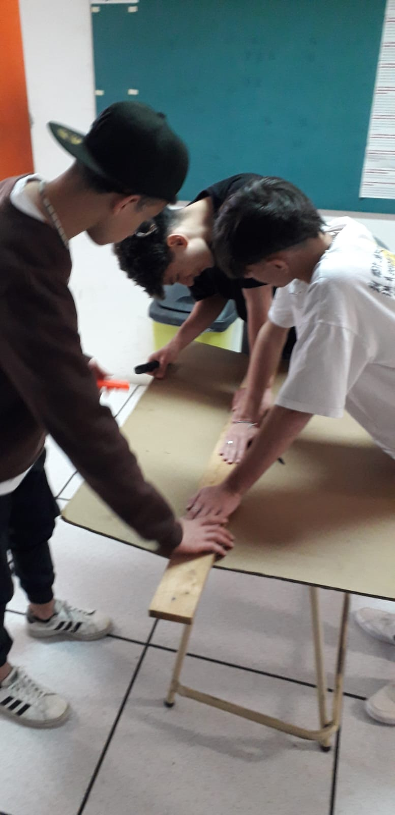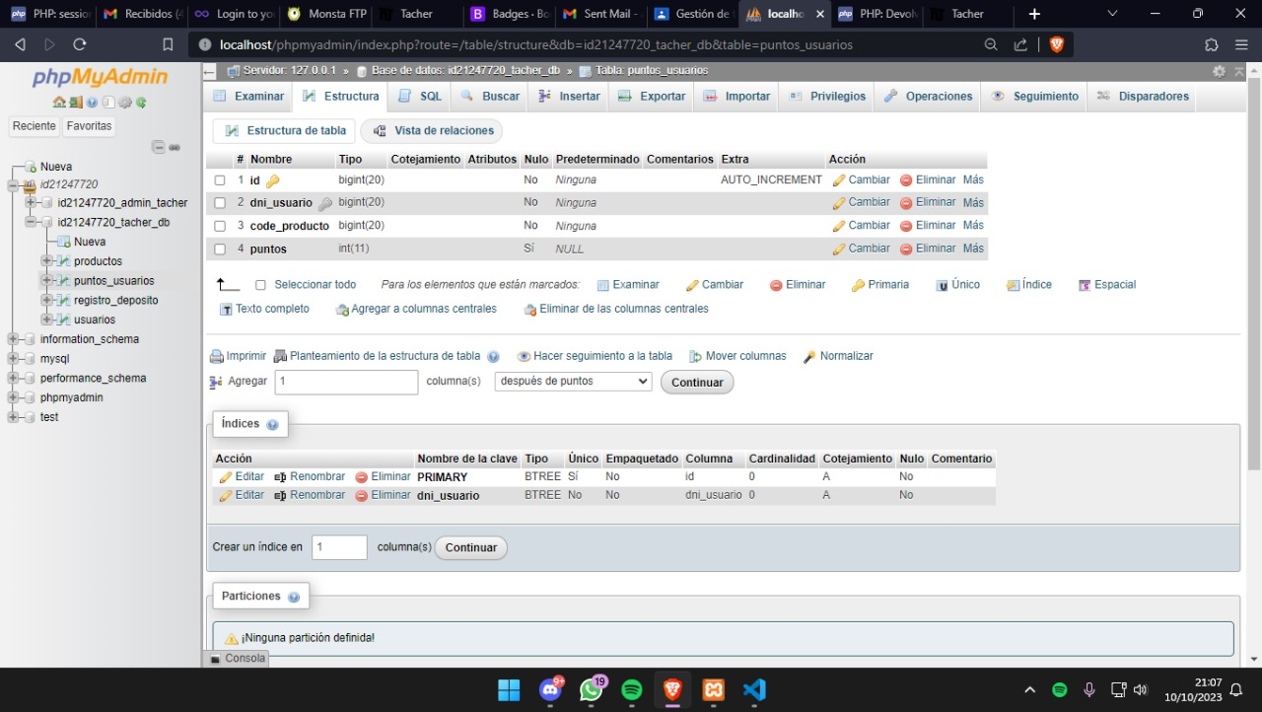

Haciendo el tacho Base de datos

**Domingo 15/10**

Nos reunimos y realizamos el armado de la estructura física del tacho (sin ningún componente electrónico).

**Lunes** **16/10**

Se terminó el frontend y backend de la página, aunque posiblemente tenga cambios.

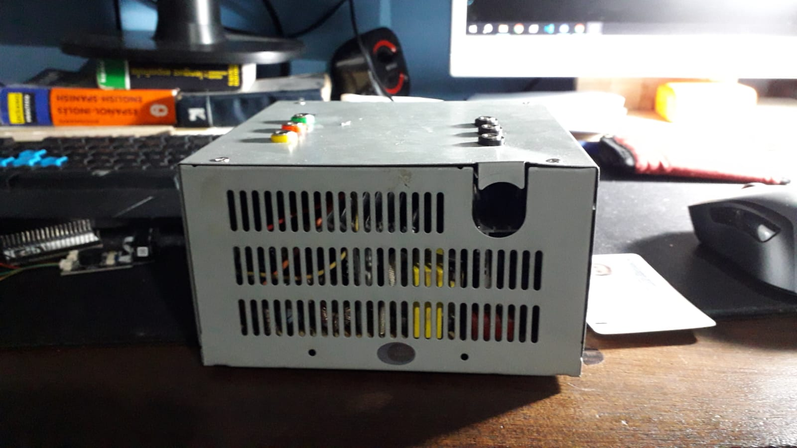

**Miércoles 18/10**

Se descartó el uso de la ESP32 CAM y se investigó la compra del escáner GM65.

Se pensó en utilizar una fuente ATX para la alimentación del dispositivo

Fuente Atx

**Jueves 19/10**

Visto que las empresas no responden, realizamos la compra del escáner GM65.

**Domingo 22/10**

Prueba del código del escáner.

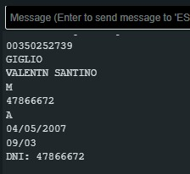

Array devuelto por el GM65

**Martes 24/10**

Comentamos el código de PHP.

Realizamos el informe.

Cambiamos los textos de presentación de la página Web.

Se realizó el cambio de logo de Candy - Ho por el logo del colegio.



Banner definitivo de Tacher

**Miércoles 25/10**

Nos dividimos las pruebas de los componentes electrónicos en conjunto con el tacho.

investigamos la forma de abrir las compuertas internas del tacho con 2 servomotores.

Se terminó de corregir el informe.

Se transcribió la bitácora.

comprobamos el funcionamiento del escaner GM65.

**Jueves 26/10**

Se organizó el Trello nuevamente y se agregaron nuevas tareas

Se inició la creación de las Guías de usuario e instalación.

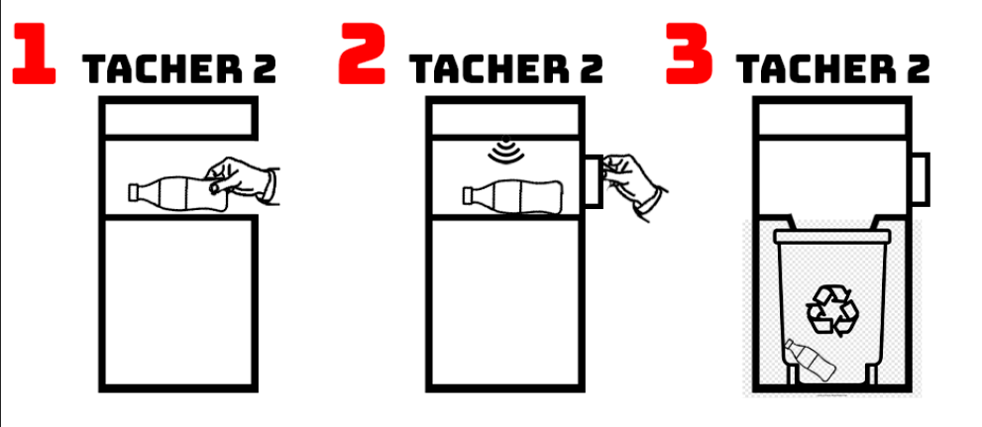

Guia de usuario

**Domingo 29/10**

Se finalizó la guia de usuario.

**Martes 31/10**

Se festejó halloween

Se solucionaron MUCHOS problemas de código

Se realizó de diversas formas la compuerta principal, eligiendo la que mejor nos funcionó.

**Miércoles 1/11**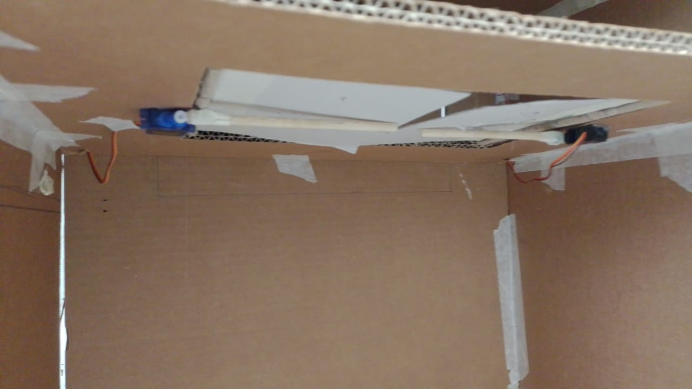

Después de pensar distintas formas de hacer la compuerta, optamos por un modelo que lleva bisagras y lo implementamos.

Implementamos la fuente de energía al sistema para poder alimentar a los dos servos.

**Martes 7/11**

Se conectaron nuevamente todos los componentes y se comprobó que funcionen en armonía.